CEU EXAMEN PARA NIVEL INTERMEDIO
TOTAL:

1. María es una chica muy desordenada y olvidadiza. Acaba de salir de casa. Mira el dibujo y cuenta qué es lo que ha y no ha hecho. PRETÉRITO PERFECTO (10 frases - 10 puntos)

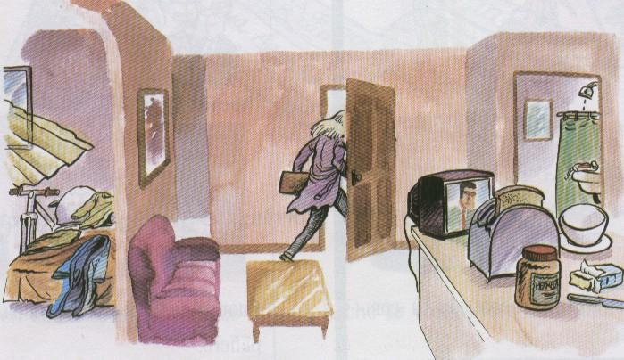

2. Completa el texto con la forma correcta del verbo en PASADO. (30 puntos)

Yo ________ (vivir) con mis padres hasta que _________ (cumplir, yo) 32 años. Me _________ (gustar) vivir con ellos porque _________(ser) muy cómodo: mi madre me _________ (preparar) la comida, _________ (lavar) la ropa así que yo no _________ (tener, que) preocuparme por nada. Y la verdad es que tampoco _________ (querer, yo) cambiar en eso. Pero un día _________ (cambiarse) todo. ¿Por qué? Ahora te lo cuento: nuestro vecino _________ (vender) su piso y _________ (llegar) los nuevos inquilinos. _________ (ser) una familia numerosa y _________ (tener, ellos) una hija guapísima. _________ (enamorarse, yo) de ella enseguida. Pero ella no _________ (querer) ni darse cuenta de mi, porque _________ (pensar, ella) que _________ (ser) un chico mimado. Algunos de mis amigos la _________ (conocer) desde hace mucho y _________ (enterarse, yo) de ellos que ella _________ (tener) una muy mala experiencia con un chico quien la _________ (tratar) como a una sirvienta: ella ________ (hacer) todos los trabajos domésticos y él sólo le _________ (dar) órdenes. Cuando _________ (saber, yo) su triste historia de amor, _________ (decidir, yo) mudarme de la casa de mis padres y _________ (empezar, yo) a vivir solo. ¡Y milagro! La cosa _________ (funcionar). Cuando ella _________ (ver) que _________ (mudarse, yo) de casa y que _________ (ocuparse, yo) de mi mismo, _________ (portarse) mucho más amable conmigo y esta semana _________ (tener) nuestra primera cita.

3. Completa con FUTURO y CONDICIONAL (12 puntos)

 | fut./cond. |  | fut./cond. |  | fut./cond.
hacer |  | poner |  | salir
tener |  | poder |  | valer
pedir |  | saber |  | venir
ver |  | hay |  | decir

4. ¿Cómo imaginas el futuro de la Tierra? (20 puntos)

